Интегрированный урок литературы в 5 классе

Урок об эпитете

Цели урока:
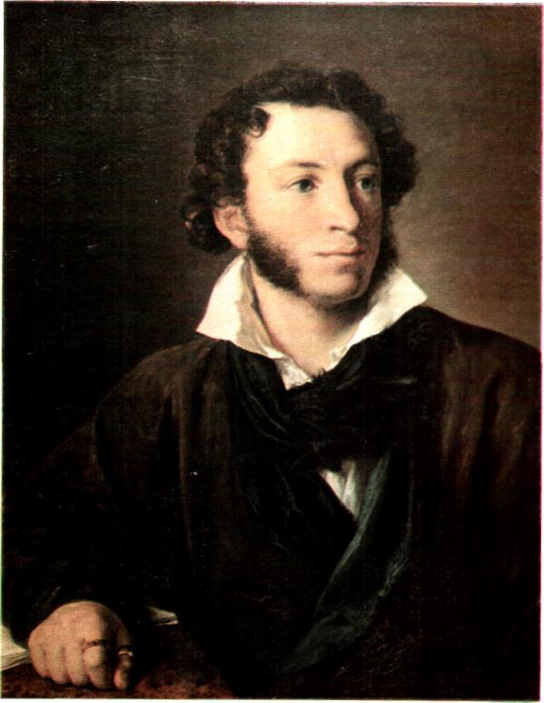
- Познакомить с секретами поэтического мастерства, понятием эпитета; помочь учащимся подняться на новую ступеньку читательской культуры.
- Способствовать развитию воображения и речи учащихся, овладению приемами учебной деятельности.
- Воспитывать любовь к чтению, эмоциональную отзывчивость детей.

Для ознакомления пятиклассников с понятием эпитета были выбраны сказки А.С.Пушкина (это было домашнее задание), тем более что к этому периоду дети их хорошо знают, многое помнят наизусть. Это дает возможность сделать урок не только обучающим новому понятию (с понятием постоянного эпитета дети знакомились в 1 четверти), но и повторяющее-закрепляющим ранее изученного. На этом уроке багаж прежних знаний школьников актуализируется, получит новое осмысление, окажется востребованным для того, чтобы подняться на новую ступеньку читательской культуры.
В связи с этим использованы различные формы работы:
- объяснение нового понятия на зрительно-образной основе
- литературная игра-путешествие по сказочному царству (повторение сказок А.С.Пушкина, учащихся к слову поэта) Карта и подорожные грамоты выдаются каждому ученику.
- мини-опрос по контрольному листу (тоже имеющемуся у каждого ученика)
- развитие речи - составление описания золотой рыбки по данному тексту и опорным словам
- сопоставление изобразительных средств в живописи, литературе и музыке на материале описания Царевны – Лебедь из «Сказки о царе Салтане», репродукции картины М.Врубеля «Царевна-Лебедь» и фрагмента из арии Царевны-Лебедь из оперы Римского-Корсакова «Сказка о царе Салтане» (фонограмма)

Оформление урока:
1) Портрет А.С.Пушкина
2) различные издания его сказок, «контурная карта» сказочного царства, на которой обозначены контуры восьми пунктов будущего путешествия (не раскрашенные), три иллюстрации, изображающие юношу в русском костюме: каждая последующая должна быть ярче и наряднее предыдущей, чтобы учащиеся почувствовали различие эпитета и определения.

Ход урока
1. Слово учителя. Чтение:
Ветер по морю гуляет
И кораблик подгоняет.
Он бежит себе в волнах
На раздутых парусах.
- Из какой сказки эти строчки?
(«Сказка о царе Салтане»)
И вот этот замечательный кораблик перед вами. Он не простой, а волшебный. Во-первых, он совершает круиз по волшебному царству А.С.Пушкина, во-вторых, в трюмах его спрятаны не обыкновенные товары, а волшебные средства, которые в литературе называют художественными. Именно благодаря им и возникают художественные произведения: стихи, рассказы, сказки, которые создают волшебные слова: поэты и писатели, знающие все особенности характеров этих средств.
- Какие вы знаете?
Их очень много (метафоры, олицетворения, сравнения, гиперболы и т.д.), и вам еще предстоит с ними познакомиться.

2. Объяснение нового материала.
КАКОЙ | КАКОЙ | КАКОЙ
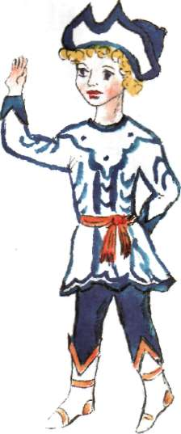 | 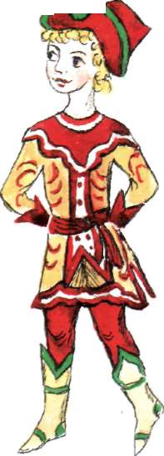 | 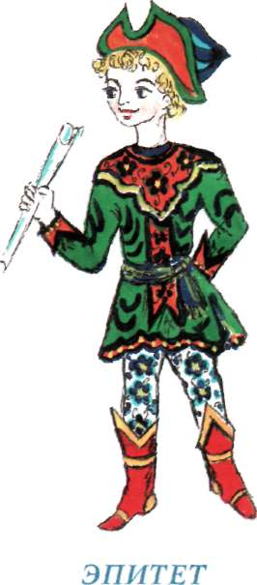
ОПРЕДЕЛЕНИЕ | ПОСТОЯННЫЙ ЭПИТЕТ | ЭПИТЕТ

У понятия эпитет есть два старших брата - его помощники. И несмотря на то, что эпитет младше их, он все-таки изображен капитаном. Я думаю, вы догадались почему? Его старший брат-помощник - постоянный эпитет (демонстрируется «портрет») и его боцман (демонстрируется «портрет» определения) - определение, которое очень любит порядок и точность во всем.
- Что же связывает всех братьев?
( Отвечают на один и тот же вопрос « какой?» и являются прилагательным.)
- Кто же из братьев самый яркий и выразительный? А кто самый скромный?
(Определения, которые просто указывают на какие-то признаки, например, материал, из которого сделаны предметы, времена года или суток, возраст и т.д.: весенний день, вечерние сумерки, кружевная накидка.)
- А почему же самый яркий и выразительный эпитет?
Да потому, что он отражает видение автора, его оценку, его чувство, создает в нашем воображении зримую картинку. («Унылая пора! Очей очарованье!» «Сквозь волнистые туманы пробирается луна…») Рождается эпитет благодаря фантазии поэта, его таланту.
Запись определения эпитет в тетрадь.
«Эпитет - это художественное определение, дающее яркую, выразительную характеристику предмету».
- А что же это за постоянный эпитет?
Это тот, который переходит из произведения в произведение,
создает чаще всего сам народ и предает из поколения в поколение в своих песнях, сказках, былинах. Вы все с постоянными эпитетами хорошо знакомы, в этом сейчас сами убедитесь.
Коллективный фронтальный опрос.
Море - (синее); солнце - ( красное); дуб-(зеленый); месяц - (ясный);
зима - (лютая); звезды - (частые)4 молодцы - (добрые); девицы-(красные); конь - (ретивый); гости-(дорогие)» ветер - (буйный) и т.д.
- Почему же эпитет изображен капитаном?
( Потому что он воспринял все свойства своих старших братьев, добавил к ним еще свои - красочность, выразительность, образность).

3. Закрепление.
Цель:
- насколько хорошо дети усвоили понятия эпитета.

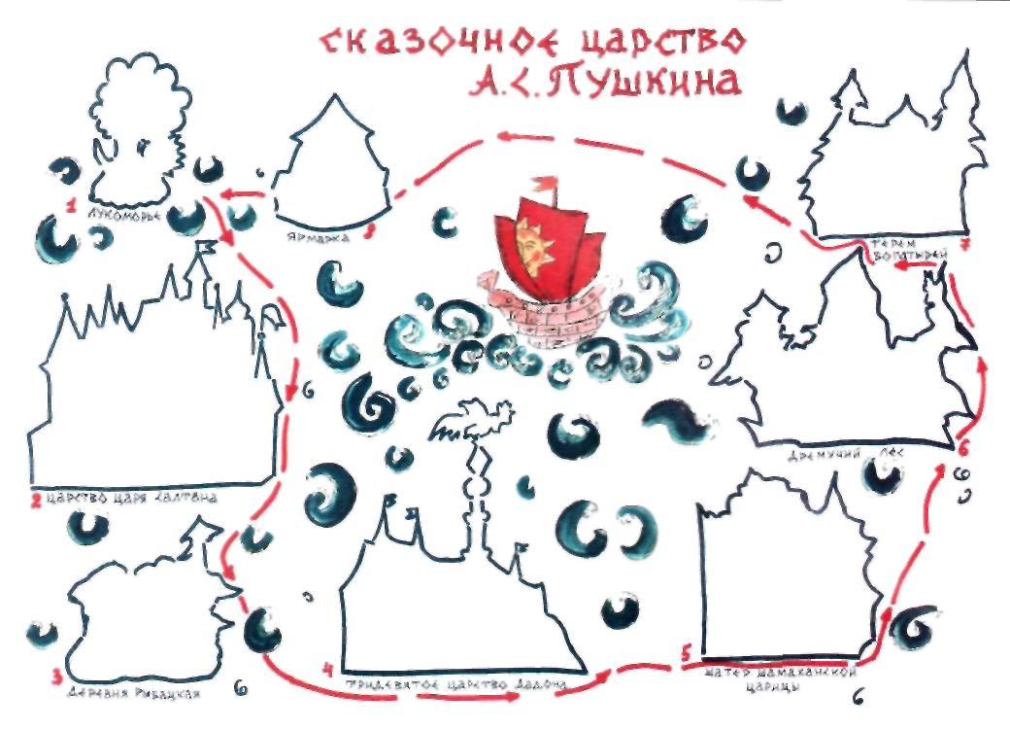
А теперь мы вместе с братьями отправимся в круиз по сказочному царству А.С.Пушкина. Карта эта перед вами.

Она пока только контурная, нам предстоит ее раскрасить вместе с эпитетами. Каждый пункт нашего путешествия засияет разными красками, как только мы выполним задания к нему. На все путешествие вам выдается подорожная грамота( такой документ во времена А.С.Пушкина выдавали всем путешественникам), в которой обозначен маршрут с заданиями. Итак, в путь.
( Включается фонограмма мелодии из « Сказки о царе Салтане.»)
Путь наш, конечно, начинается у Лукоморья.
( Идет работа с картой и подорожной грамотой).
Подорожная грамота
- Царство царя Салтана.

Вставьте пропущенные эпитеты:

Мимо острова Буяна
В царство______________ Салтана.

Ель в лесу, под елью белка,
Белка песенки поет
И орешки все грызет,
А орешки _______________,
Все скорлупки ____________,
Ядра - __________________.

- Деревня Рыбацкая.

Вставьте пропущенные эпитеты:

Жил старик со своею старухой
У самого _______________ моря;
Они жили в ___________ землянке
Ровно тридцать лет и три года.

- Тридевятое царство Дадона.

Вставьте пропущенные эпитеты:

Посади ты эту птицу, -
Молвил он царю, - на спицу;
Петушок мой _______________
Будет ____________ сторож твой.

- Шатер Шамаханской царицы.

Вставьте пропущенные эпитеты:

Войско в горы царь приводит
И промеж _______________ находит
Видит шелковый шатер.
Все в безмолвии _________________
Вкруг шатра; в ущелье тесном
Рать побитая лежит.
Царь Дадон к шатру спешит...
Что за ______________ картина!

- Дремучий лес.

Чья это характеристика?

Правду молвить, молодица
Уж и впрямь была царица;
Высока, стройна, бела,
И умом и всем взяла;
Но зато горда, ломлива,
Своенравна и ревнива.

Назовите эпитеты, которые помогают характеристику.

- Терем богатырей.

Какого эпитета не хватает?

Входят семь богатырей,
Семь _______________ усачей.

- Ярмарка.

Вставьте пропущенные эпитеты:
____________ ______ бес
Под кобылу подлез,
Понатужился,
Понапружился.
Приподнял кобылу, два шага шагнул,
На третьем упал, ножки протянул.
А Балда ему: « _____________ ты бес,
Куда ты за нами полез?»

Как эпитеты помогают передать авторское отношение?

Игра завершается проверкой усвоения понятия учащимися по контрольному листу.

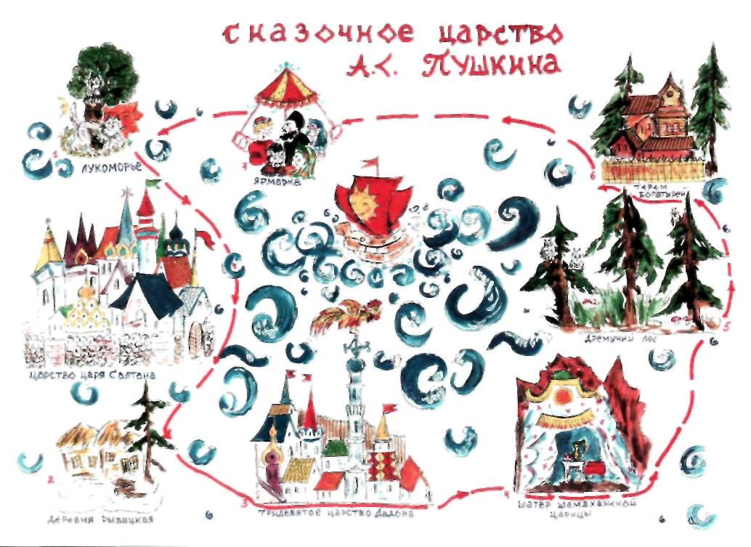
Слово учителя.
Все задания выполнены, и путь наш снова лежит к Лукоморью, где нас ждет кот ученый, который непременно спросит: «А чему вы, отроки, научились? Что видели?»
1) Задания по контрольному листу
Цель:
- проверка умения находить изучаемое явление в тексте,
- развитие логического мышления, умений сравнивать,
- делать выводы.
Контрольный лист.
1. Выберите в приведенных отрывках из стихотворений А.С.Пушкина эпитеты, близкие народной речи, фольклору:
С башни царь Гвидон сбегает,
Дорогих гостей встречает.
Царь Салтан за пир честной
Сел с царицей молодой.
Ель растет перед дворцом,
А под ней хрустальный дом.
Белка там живет ручная,
Да затейница какая!
2. Выберите в приведенных примерах эпитеты (художественные определения):
И завидуют оне
Государевой жене.
Ах ты мерзкое стекло!
Это врешь ты мне назло.
Гости умные молчат:
Спорить с бабой не хотят.
3. Выберите в приведенных примерах определения:
Черной зависти полна,
Бросив зеркальце под лавку,
Позвала к себе Чернавку...
Под святыми стол дубовый,
Печь с лежанкой изразцовой.
Ты волна моя, волна!
Ты гульлива и вольна;
Плещешь ты, куда захочешь,
Ты морские камни точишь...
4. Выберите правильные ответы из предложенных:
- эпитетом славный Пушкин чаще всего характеризует: а) Дадона; б) Елисея; в) Салтана;
- эпитетом милая:
а) Царицу; б) Царевну; в) Шамаханскую царицу;
- эпитетом белая:
а) Царевну; б) Царевну Лебедь; в) Ткачиху.
5. Выберите в приведенных примерах оценочные эпитеты:
Торговали мы конями,
Все донскими жеребцами.
А ткачиха с Бабарихой
Да с кривою поварихой
Около царя сидят,
Злыми жабами глядят.
Воротился старик ко старухе,
Рассказал ей великое чудо.
Князь у синя моря ходит,
С синя моря глаз не сводит.

Контрольные листы сдаются учителю для проверки.
2) Творческая работа.
Составление описания золотой рыбки с использованием эпитетов.
Цель:
- в зримой форме закрепить в сознании учащихся представление об особой выразительности и яркости эпитета.
Из путешествий всегда привозят подарки. Давайте и мы приготовим подарок коту. Что больше всего любят коты?
Рыбку. Вот и мы привезем ему рыбку, сказочную, конечно.
Ведь кот наш ученый. Все знают пушкинскую «Сказку о рыбаке и рыбке».
Только у А.С.Пушкина описания рыбки нет, а мы попробуем это сделать.
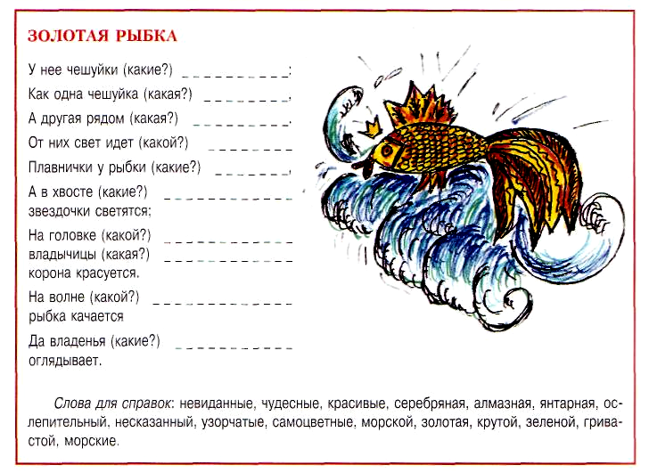
Работа с опорными словами и текстом. (Чтение вслух, обсуждение).

3) Сопоставление изобразительных средств в литературе, живописи, музыке.
Цель:
- вывести учащихся на новый этап осмысления литературного понятия,
- помочь увидеть своеобразие каждого вида искусства.

Ну, вот и Лукоморье.
Встречает нас кот ученый
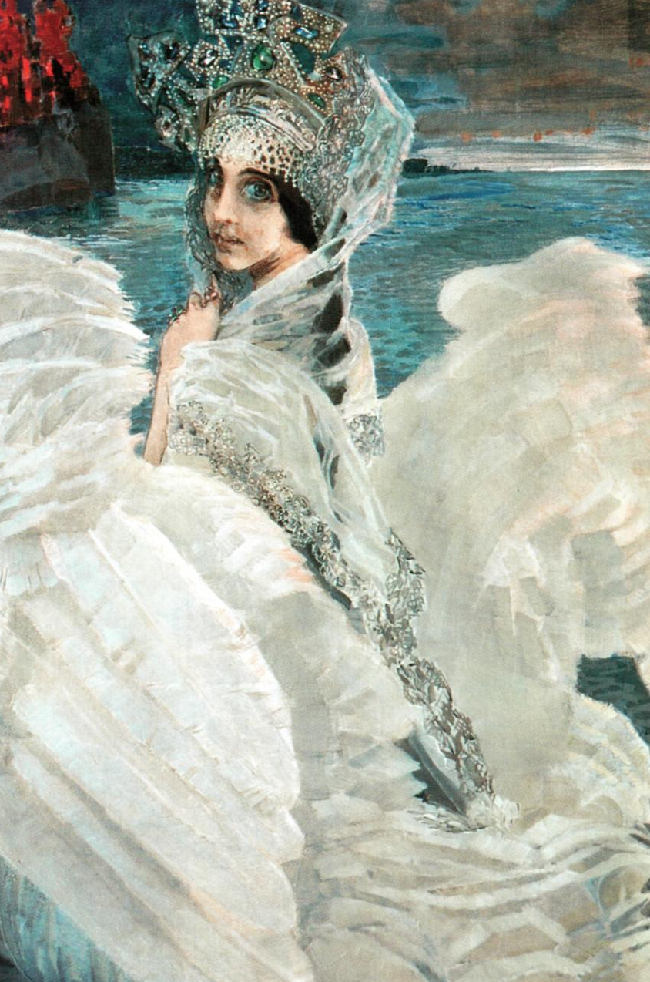
(возможен элемент инсценировки).
Он очень доволен нашими успехами. Ой, да и не только кот.
А кто здесь еще?
Демонстрируется репродукция картины М. Врубеля « Царевна Лебедь»

- Вспомните, как писал о ней А.С.Пушкин?
(подготовленное дома чтение описания Царевны).

А теперь послушайте, какой услышал ее композитор Н.А. Римский-Корсаков? (Включается фонограмма фрагмента арии Царевны Лебедь).

- Нравится ли вам? Почему?
- Какими средствами создали портрет прекрасной царевны художник и композитор?
Как видите, и у художника, и у композитора нашлись свои художественные средства: у художника-краски, свет, ракурс, у композитора- ритм, мелодия, голос. А у поэта- это слова, красочные эпитеты, сравнения. И Пушкин, замечательный мастер слова, волшебник эпитета, вдохновил и Врубеля, и Римского-Корсакова на создание собственных произведений

4 Домашнее творческое задание.
Письменный ответ: «Какой увидел Царевну поэт (художник, композитор)?»
Ввести в свой рассказ эпитеты.

